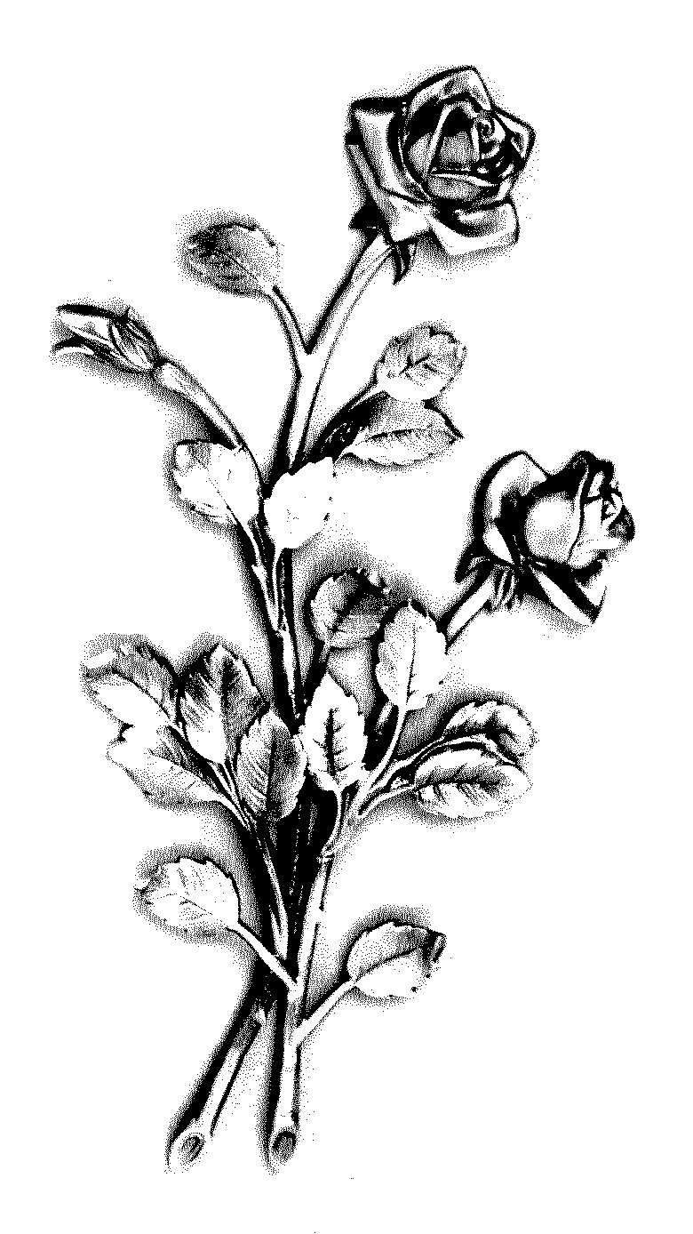
Nous avons la douleur de vous faire part du décès de

Monsieur Jean-Paul BONNIN

survenu le Vendredi 25 mars 2022 à ARRAS,
à l’âge de 63 ans.

Ayez une pensée pour Jean-Paul !

La cérémonie aura lieu au crématorium de
Vendin-le-Vieil le Jeudi 31 mars 2022
dans la plus stricte intimité familiale

